**Teste Técnico BTG Pactual**

**Modelo Entidade Relacionamento**

**Entidades**

**CLIENTE**

**CONTA**

**MOVIMENTACAO**

**Atributos**

**CLIENTE** (nome_completo, dt_nascimento, estado_civil, cpf, email, num_telefone, endereco (cep, logradouro, bairro, numero, complemento, estado, cidade))

**CONTA** (num_conta, agencia, saldo, dt_abertura, dt_encerramento)

**MOVIMENTACAO** (id, valor, dthora, tipo)

**Relacionamentos**

**CLIENTE** possui **CONTA**

Um **CLIENTE** possui uma **CONTA**, e uma **CONTA** pode ou não ser possuída por apenas um **CLIENTE**

**(1, 0)**

**CONTA** realiza **MOVIMENTACAO**

Uma **CONTA** pode realizar várias **MOVIMENTACOES**, e uma **MOVIMENTACAO** pode ser feita apenas por uma **CONTA**

**(1, n)**

**Diagrama Entidade Relacionamento**

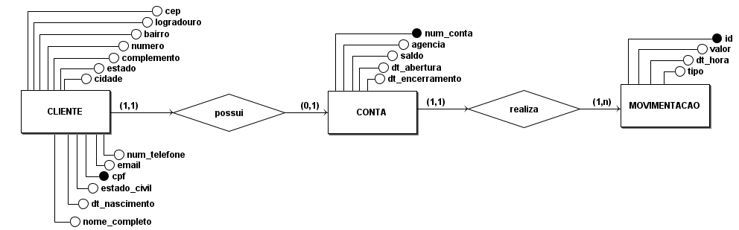

**Diagrama Lógico de Dados**

